|  |  |  |  |  |  |  |  |
| --- | --- | --- | --- | --- | --- | --- | --- |
| |  |  |  |  | | --- | --- | --- | --- | | |  |  | | --- | --- | | ỦY BAN NHÂN DÂN QUẬN 3  **PHÒNG GIÁO DỤC VÀ ĐÀO TẠO**  ***­­­­­­***  **ĐỀ CHÍNH THỨC**  ***(Đề có 01 trang)*** | **KIỂM TRA HỌC KỲ II**  **NĂM HỌC 2016 - 2017**  **MÔN: VẬT LÝ – KHỐI 7**  **Thời gian làm bài: 45 phút**  *(Không kể thời gian phát đề)* | |  | | | |  |
|  |  |

**Câu 1: (1,0 điểm)**

Cọ xát thanh nhựa với mảnh vải khô. Sau khi cọ xát, người ta lần lượt làm các thí nghiệm và quan sát thấy hiện tượng như sau:

- Đưa thanh nhựa lại gần các vụn giấy thì thấy thanh nhựa hút các vụn giấy.

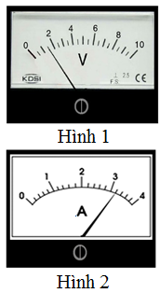- Đưa thanh nhựa lại gần mảnh vải khô đã cọ xát với thanh nhựa thì thấy chúng hút nhau.

Em hãy giải thích hiện tượng quan sát được.

**Câu 2: (4,0 điểm)**

Hình bên là hai dụng cụ đo điện. Em hãy quan sát hình và thực hiện các yêu cầu sau:

a. Gọi tên mỗi dụng cụ đo và cho biết dụng cụ ấy dùng để đo đại lượng nào?

b. Xác định giới hạn đo và độ chia nhỏ nhất của mỗi dụng cụ đo.

c. Đọc giá trị đo được ứng với từng vị trí của kim chỉ thị.

d. Đổi đơn vị của giá trị đo đọc được ở câu c ra **mV** và **mA**.

**Câu 3: (4,0 điểm)**

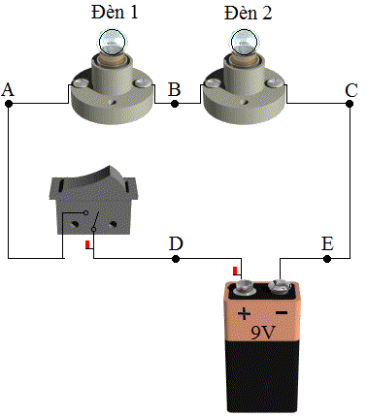Quan sát mạch điện ở hình bên và thực hiện các yêu cầu sau:

a. Vẽ sơ đồ mạch điện và chiều dòng điện chạy qua mạch.

b. **Vẽ lại** sơ đồ mạch điện có mắc thêm ampe kế vào mạch để đo cường độ dòng điện qua mạch. Đánh dấu các chốt (+), (-) của Ampe kế.

c. Mắc thêm Vôn kế V1 vào hai điểm A, B để đo hiệu điện thế đèn 1. Mắc thêm Vôn kế V vào hai điểm D, E giữa hai cực nguồn điện.

d. Khi khóa K mở, số chỉ Ampe kế và các Vôn kế trong mạch là bao nhiêu?

**Câu 4: (1,0 điểm)**

Khi có dòng điện chạy qua, mọi vật dẫn đều nóng lên. Ta nói dòng điện gây ra tác dụng nhiệt. Trong các dụng cụ dùng điện sau đây, tác dụng nhiệt đối với dụng cụ nào là có lợi và tác dụng nhiệt đối với dụng cụ nào là có hại:

Quạt điện, bàn là, nồi cơm điện, máy sấy tóc, ti vi, máy bơm nước, mỏ hàn điện, máy vi tính.

--- **Hết** ---

*Học sinh không được sử dụng tài liệu.*

*Giám thị không giải thích gì thêm.*

|  |  |
| --- | --- |
| ỦY BAN NHÂN DÂN QUẬN 3  **PHÒNG GIÁO DỤC VÀ ĐÀO TẠO**  ***­­­­­­*** | **KIỂM TRA HỌC KỲ II**  **NĂM HỌC 2016 - 2017**  **MÔN: VẬT LÝ – KHỐI 7** |

**HƯỚNG DẪN CHẤM ĐỀ CHÍNH THỨC**

|  |  |
| --- | --- |
| **Câu 1 (1,0 điểm**)   * Thanh nhựa hút giấy vì thanh nhựa nhiễm điện. * Thanh nhựa và vải khô hút nhau vì chúng nhiễm điện khác loại.   **Câu 2 (4,0 điểm)**   1. Hình 1 là vôn kế, đo hiệu điện thế.  Hình 2 là Ampe kế, đo cường độ dòng điện 2. Hình 1: GHĐ 10,00 V ; ĐCNN: 0,5 V Hình 2: GHĐ 4,0 A ; ĐCNN: 0,2 A 3. U = 1,5 V ; I = 3,2 A 4. U = 1,5 V = 1500 mV ; I = 3,2 A = 3200 mA   **Câu 3 (4,0 điểm)**   1. Vẽ SĐMĐ Vẽ chiều dòng điện 2. Vẽ lại và mắc Ampe kế, ghi chốt (+), (-) 3. Mắc đúng V1 đo đèn 1  Mắc đúng V đo nguồn 4. K mở : Ampe kế và Vôn kế V1 chỉ 0 V  Vôn kế V chỉ 9 V   **Câu 4 (1,0 điểm)**   * Tác dụng nhiệt có lợi: Bàn là, nồi cơm điện, máy sấy, mỏ hàn điện. * Tác dụng nhiệt có hại: Quạt điện, ti vi, máy bơm, máy vi tính. | 0,5đ  0,5đ  0,5đ  0,5đ  0,5đ  0,5đ  1,0đ  1,0đ  0,5đ  0,5đ  1,0đ  0,5đ  0,5đ  0,5đ  0,5đ  0,5đ  0,5đ |